Рекомендации для родителей
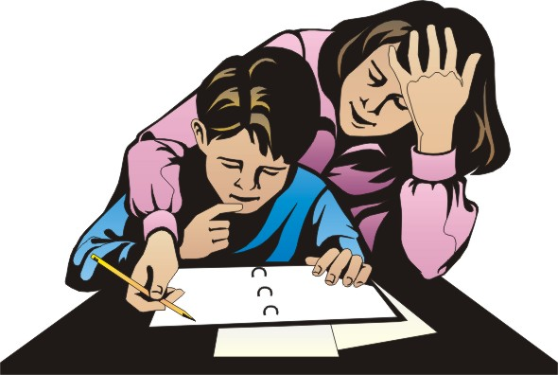
Известно, что успех студентов в обучении во многом зависит от того, насколько эффективным был адаптационный период в новых образовательных условиях. Ведь они так привыкли к домашнему теплу, к своим близким, любимым родным.
Основная задача педагогов, психолога, родителей заключается в том, чтобы помочь студентам нового набора органично вписаться в образовательно–воспитательный процесс, сохранив при этом целостность и уникальность личности; становление профессиональной личности, способной к самореализации, самоконтролю, самопознанию.
Для того чтобы процесс адаптации проходил менее болезненно, следует следить за тем, чтобы ваш ребенок:
- соблюдал режим дня: ложился спать не позднее 22 часов, необходим 8-часовой сон;
- правильно организовывал свой быт, с меньшими затратами времени;
- питался — не менее 3 –х раз в день;
- находился на свежем воздухе не менее 2 часов в день. Это улучшает самочувствие;
- занимался физкультурой в течение всего дня;
- поддерживал свое здоровье, соблюдал личную гигиену;
- учился больше работать самостоятельно;
- поддерживайте психологический комфорт в вашей семье, не ссорьтесь;
- Будьте вежливы друг с другом!
- поддерживайте постоянную связь с педагогами, мастерами.
Родители в определении задач и поиске путей воспитания в своей семье должны исходить из знания индивидуальных особенностей своих детей. При этом следует учитывать, что каждому возрасту свойственны какие – то общие, типичные психофизиологические особенности, которые с неизбежностью проявляются у каждого ребенка, но сугубо индивидуально. Прежде всего, необходимо иметь в виду, что для подростков наиболее характерно ярко выраженное стремление к самостоятельности и самоутверждению.
Советы родителям на каждый день.
- Говорите сыну или дочери: «Людям должно быть с тобой легко» – не бойтесь повторять это.
- В общении со своим ребенком не употребляйте выражений: «Ты всегда», «Ты вообще», «Вечно ты». Ваш ребенок вообще и всегда хорош, он лишь сегодня что-то сделал не так, об этом и скажите ему.
- Не расставайтесь с ребенком в ссоре, сначала помиритесь, а потом идите по своим делам.
- Старайтесь, чтобы ребенок был привязан к дому; возвращаясь домой, не забывайте сказать: «А все – таки, как хорошо у нас дома!»
- Внушайте ребенку давно известную формулу психического здоровья: «Ты хорош, но не лучше других».
- В спорах с сыном или дочерью хоть иногда уступайте, чтобы им не казалось, будто они вечно неправы. Этим вы и детей научите уступать, признавать ошибки и поражения.

